

**"Тұрғын үй көмегін тағайындау" мемлекеттік көрсетілетін қызметтің регламентін бекіту туралы**

***Күшін жойған***

Алматы қаласы әкімдігінің 2014 жылғы 11 мамырдағы N 2/340 қаулысы. Алматы қаласы Әділет департаментінде 2014 жылғы 27 мамырда N 1050 болып тіркелді. Күші жойылды - Алматы қаласы әкімдігінің 2016 жылғы 20 қантардағы № 1/20 қаулысымен

      Ескерту. Күші жойылды - Алматы қаласы әкімдігінің 20.01.2016 № 1/20 қаулысымен (алғашқы ресми жарияланған күнінен кейін күнтізбелік он күн өткен соң қолданысқа енгізіледі).  
      РҚАО-ның ескертпесі.  
       Құжаттың мәтінінде түпнұсқаның пунктуациясы мен орфографиясы сақталған.  
       Қазақстан Республикасының 2001 жылғы 23 қаңтардағы "Қазақстан Республикасындағы жергілікті мемлекеттік басқару және өзін-өзі басқару туралы" және 2013 жылғы 15 сәуірдегі "Мемлекеттік көрсетілетін қызметтер туралы" Заңдарына, Қазақстан Республикасы Үкіметінің 2014 жылғы 5 наурыздағы № 185 "Тұрғын үй-коммуналдық шаруашылық саласындағы мемлекеттік көрсетілетін қызмет стандарттарын бекіту туралы" қаулысына сәйкес Алматы қаласының әкімдігі ҚАУЛЫ ЕТЕДІ:  
      1. Қоса берілген "Тұрғын үй көмегін тағайындау" мемлекеттік көрсетілетін қызметтің регламенті бекітілсін.  
      2. Алматы қалалық Жұмыспен қамту және әлеуметтік бағдарламалар басқармасы осы қаулыны Алматы қаласы әкімдігінің интернет-ресурсында орналастыруды қамтамасыз етсін және осы қаулыдан туындайтын өзге де шараларды қабылдасын.  
      3. Осы қаулының орындалуын бақылау Алматы қаласы әкімінің орынбасары Ю. Ильинге жүктелсін.  
      4. Осы қаулы әділет органдарында мемлекеттік тіркелген күннен бастап күшіне енеді және ол алғаш ресми жарияланғаннан кейін күнтізбелік он күн өткен соң қолданысқа енгізіледі.

|  |  |
| --- | --- |
| Алматы қаласының әкімі | А. Есімов |

|  |  |  |  |  |  |  |  |
| --- | --- | --- | --- | --- | --- | --- | --- |
|  | |  |  | | --- | --- | |  | Алматы қаласы әкімдігінің | |  | 2014 жылғы "11" мамырдағы | |  | № 2/340 қаулысымен бекітілді | |

      "Тұрғын үй көмегін тағайындау"  
      мемлекеттік көрсетілетін қызмет регламенті  
      1. Жалпы ережелер  
      1. "Тұрғын үй көмегін тағайындау" мемлекеттік көрсетілетін қызметін (бұдан әрі – мемлекеттік көрсетілетін қызмет) Алматы қалалық Жұмыспен қамту және әлеуметтік бағдарламалар басқармасы (бұдан әрі - көрсетілетін қызметті беруші) аудандық жұмыспен қамту және әлеуметтік бағдарламалар бөлімдері (бұдан әрі – көрсетілетін қызметті берушінің аудандық бөлімдері) арқылы жеке тұлғаларға: аталған жерде тұрақты тұратын, тұрғын үй көмегін алуға құқығы бар аз қамтамасыз етілген отбасыларға (азаматтарға) (бұдан әрі - көрсетілетін қызметті алушылар) тегін көрсетіледі.  
      Өтініштерді қабылдау және мемлекеттік қызмет көрсету нәтижелерін беру:  
      1) Халыққа қызмет көрсету орталықтары (бұдан әрі – ХҚО) арқылы;  
      2) "электрондық үкіметтің www.egov.kz веб-порталы (бұдан әрі – портал) арқылы жүзеге асырылады.  
      2. Мемлекеттік қызмет көрсету нысаны: электрондық (ішінара автоматтандырылған) және (немесе) қағаз түрінде.  
      3. Мемлекеттік қызмет көрсету нәтижесі – тұрғын үй көмегін тағайындау туралы хабарлама.  
      Мемлекеттік қызмет көрсету нәтижесін беру нысаны: электрондық түрде.  
      2. Мемлекеттік қызмет көрсету үдерісінде көрсетілетін  
      қызметті берушінің құрылымдық бөлімшелерінің  
      (қызметкерлерінің) іс-әрекет тәртібін сипаттау  
      4. Көрсетілетін қызметті алушыдан мемлекеттік қызметті көрсету үшін Қазақстан Республикасы Үкіметінің 2014 жылғы 5 наурыздағы № 185 қаулысымен бекітілген "Тұрғын үй көмегін тағайындау" мемлекеттік көрсетілетін қызмет стандартының (бұдан әрі – Стандарт) 9 тармағымен көрсетілген қажетті құжаттар мен өтінішті немесе электрондық сұрау салуды алу мемлекеттік қызметті көрсету бойынша рәсімді (іс-әрекетті) бастауға негіз болып табылады.  
      Көрсетілетін қызметті алушының электрондық цифрлық қолтаңбасы (бұдан ары - ЭЦҚ) болған жағдайда мемлекеттік қызметті портал арқылы электрондық түрде алуға мүмкіндігі бар.  
      5. Мемлекеттік қызмет көрсету үрдісінің құрамына кіретін рәсімдер (іс-әрекеттер):  
      1) көрсетілетін қызметті берушінің жауапты маманы немесе ХҚО қызметкерімен құжаттарды қабылдау және өтінішті тіркеу;  
      2) көрсетілетін қызметті берушінің басшысымен құжаттарды қарау және көрсетілетін қызметті берушінің жауапты маманына беру;  
      3) көрсетілетін қызметті берушінің жауапты маманының өтінішті қарауы, ұсынылған құжаттарды тексеруі және оны тұрғын үй көмегін тағайындау туралы шешім қабылдауға Алматы қалалық Жұмыспен қамту және әлеуметтік бағдарламалар басқармасының аудандық бөлімінде тұрғын үй көмегін көрсету бойынша комиссияға (бұдан әрі - комиссия) беруі;  
      4) көрсетілетін қызметті берушінің жауапты маманымен мемлекеттік қызметтің нәтижесін ресімдеу;  
      5) мемлекеттік қызмет көрсетудің нәтижесін ХҚО-ға жіберу немесе көрсетілетін қызметті берушінің жауапты маманының ЭЦҚ-сымен куәландырылған электрондық құжат нысанында көрсетілетін қызметті алушының "жеке кабинетіне" жіберу.  
      3. Мемлекеттік қызмет көрсету үдерісінде көрсетілетін  
      қызметті берушінің құрылымдық бөлімшелерінің  
      (қызметкерлерінің) өзара әрекет тәртібін сипаттау  
      6. Көрсетілетін мемлекеттік қызмет үдерісіне қатысатын көрсетілетін қызмет берушінің құрылымдық бөлімшелерінің тізбесі:  
      1) көрсетілетін қызметті берушінің аудандық бөлімінің жауапты маманы;  
      2) көрсетілетін қызметті берушінің аудандық бөлімінің басшысы;  
      3) комиссия.  
      7. Көрсетілетін қызметті берушінің құрылымдық бөлімшелерінің (қызметкерлерінің) арасында өзара әрекет тәртібін сипаттау:  
      1) көрсетілетін қызметті берушінің аудандық бөлімінің жауапты маманы мемлекеттік қызмет көрсетуге ХҚО-нан немесе портал арқылы өтініш пен құжаттар келіп түскеннен кейін өтінішті тіркеуге алады және көрсетілетін қызметті берушінің аудандық бөлімі басшысының қарауына береді;  
      2) көрсетілетін қызметті берушінің аудандық бөлімі басшысы қарап шыққаннан кейін көрсетілетін қызметті берушінің аудандық бөлімінің жауапты маманына жазады;  
      3) жауапты маман құжаттарды дайдындайды және оны шешім қабылдауға комиссияға жібереді;  
      4) комиссия тұрғын үй көмегін тағайындау немесе тағайындаудан бас тарту туралы шешім шығарады;  
      5) тұрғын үй көмегін тағайындау үшін көрсетілетін қызметті берушінің аудандық бөлімінің жауапты маманы көрсетілетін қызметті алушының мәліметтерін мәліметтер базасына енгізеді;  
      6) көрсетілетін қызметті берушінің жауапты маманы тұрғын үй көмегін тағайындау туралы хабарламаны (тұрғын үй көмегін тағайындаудан бас тарту туралы бас тартудың себептері көрсетілген дәлелді жауап) дайындайды, көрсетілетін қызмет берушінің аудандық бөлімінің басшысының қолы, мөрімен бекітеді және ХҚО-на немесе көрсетілетін қызметті алушының "жеке кабинетіне" жібереді.  
      8. Мемлекеттік қызмет көрсету мерзімі:  
      1) ХҚО-ға құжаттар топтамасын тапсырған сәттен бастап, сондай-ақ порталға өтініш берген кезде – күнтізбелік 10 (он) күн.  
      Құжаттар топтамасын ХҚО-ға тапсыру күні мемлекеттік қызмет көрсету мерзіміне кірмейді, бұл ретте көрсетілетін қызметті беруші мемлекеттік қызмет көрсету нәтижесін мемлекеттік қызметті көрсету мерзімі аяқталғанға дейін бір күн бұрын ұсынады;  
      2) құжаттар топтамасын тапсыру үшін күтудің рұқcат етілетін ең ұзақ уақыты – 15 (он бес) минут;  
      3) қызмет көрсетудің рұқсат етілетін ең ұзақ уақыты – 15 (он бес) минут.  
      4. ХҚО-мен өзара әрекет тәртібін, сондай-ақ мемлекеттік  
      қызмет көрсету үдерісінде ақпараттық жүйелерді қолдану  
      тәртібін сипаттау  
      9. ХҚО-на жүгіну тәртібін сипаттау:  
      ХҚО инспекторы осы Стандарттың 9 тармағында белгіленген қажетті құжаттарды қабылдайды, 15 минут ішінде өтініш пен басқа құжаттарды тіркейді және ХҚО инспекторының ЭЦҚ-сымен куәландырылған құжаттарды электрондық көшірме түрінде ақпараттық жүйе арқылы көрсетілетін қызметті берушінің аудандық бөліміне жібереді. Аталған ақпараттық жүйе болмаған жағдайда тізімді жасайды және құжаттар пакетінің көшірмесін көрсетілетін қызметті берушінің аудандық бөліміне жібереді.  
      Көрсетілетін қызметті алушы барлық қажетті құжаттарды берген кезде ХҚО-да мыналарды көрсете отырып, тиісті құжаттар қабылданғаны туралы қолхат беріледі:  
      құжаттың нөмірі мен қабылданған күні;  
      сұратылған мемлекеттік көрсетілетін қызметтің түрі;  
      қоса берілген құжаттардың саны мен атауы;  
      мемлекеттік көрсетілетін қызметті алу күні (уақыты) мен құжаттарды беру орны;  
      құжаттарды қабылдаған жауапты адамның тегі, аты, әкесінің аты;  
      көрсетілетін қызметті алушының тегі, аты, әкесінің аты, көрсетілетін қызметті алушының байланыс деректері;  
      10. ХҚО арқылы көрсетілетін мемлекеттік қызметтің нәтижесін алу үдерісін сипаттау: ХҚО көрсетілетін қызметті алушы жүгінген жағдайда 15 минут ішінде мемлекеттік қызметті көрсету нәтижесін береді.  
      11. Көрсетілетін қызметті алушының жеке басын куәландыратын құжаттардың, осы мемлекеттік көрсетілетін қызмет стандартына 2-қосымшаның 2, 3, 4-тармақтарында, 8-тармағының 1) тармақшасында және 9-тармағында көрсетілген отбасының табысын, азаматтардың мекенжайын растайтын құжаттардың, тұрғын үйге тіркелген құқықтар туралы құжаттардың мәліметтерін ХҚО-ң маманы немесе көрсетілетін қызметті берушінің аудандық бөлімінің жауапты маманы тиісті мемлекеттік ақпараттық жүйелерден мемлекеттік қызметтерді көрсету мониторингінің ақпараттық жүйесі арқылы мемлекеттік органдардың уәкілетті тұлғаларының ЭЦҚ-сымен куәландырылған электрондық құжаттар нысанында алады.  
      ХҚО-ның қызметкері мемлекеттік қызметтер көрсету кезінде, егер Қазақстан Республикасының заңдарында өзгеше көзделмесе, ақпараттық жүйелерде қамтылған заңмен қорғалатын құпияны құрайтын мәліметтерді пайдалануға көрсетілетін қызметті алушының жазбаша келісімін алады.  
      Көрсетілетін қызметті алушы көрсетілген мерзімде қызметтің нәтижесін алуға келмеген жағдайда, ХҚО бір ай бойы оның сақталуын қамтамасыз етеді, одан кейін оларды осы мемлекеттік көрсетілетін қызмет стандартының 3-қосымшасына сәйкес нысан бойынша көрсетілетін қызметті берушіге одан әрі сақтауға береді.  
      Көрсетілетін қызметті алушы дайын құжаттарды алуға ХҚО-ға бір ай өткеннен кейін өтініш берген кезде ХҚО бір жұмыс күні ішінде көрсетілетін қызметті берушіге сұрау салады. Көрсетілетін қызметті беруші бір жұмыс күні ішінде дайын құжаттарды ХҚО-ға жібереді, одан кейін ХҚО дайын құжаттарды көрсетілетін қызметті алушыға береді;  
      ХҚО-да көрсетілетін мемлекеттік қызметке құжаттарды қабылдау және нәтижені беру – Қазақстан Республикасының еңбек заңнамасына сәйкес демалыс және мереке күндерін қоспағанда, дүйсенбі – сенбі аралығында, түскi үзiлiссіз сағат 9.00-ден 20.00-ге дейін жүзеге асырылады.  
      Мемлекеттік қызмет алдын ала жазылусыз және жеделдетіп қызмет көрсетусіз кезек күту тәртібімен көрсетіледі, көрсетілетін қызметті алушының қалауы бойынша электрондық кезекті портал арқылы "брондауға" болады;  
      Көрсетілетін қызметті алушы Стандарттың 9 тармағында көрсетілген құжаттардың толық топтамасын ұсынбаған жағдайда ХҚО қызметкері осы мемлекеттік көрсетілетін қызмет стандартына 4-қосымшаға сәйкес құжаттарды қабылдаудан бас тарту туралы қолхат береді.  
      12. Көрсетілетін қызмет берушінің мамандары мен ХҚО-ң инспекторының арасындағы өзара әрекет тәртібі осы регламенттің 1-қосымшасына сәйкес блок-сызба түрінде толық сипатталған.  
      13. Портал арқылы электрондық сұрау салу кезінде көрсетілетін қызметті алушының "жеке кабинетінде" мемлекеттік көрсетілетін қызметтің нәтижесін алатын күнін көрсете отырып, мемлекеттік қызмет көрсету үшін сұрау салуды қабылдау туралы мәртебе көрсетіледі.  
      14. Мемлекеттік қызмет көрсету нәтижесі көрсетілетін қызметті берушінің жауапты маманының ЭЦҚ-сымен куәландырылған электрондық құжат нысанында көрсетілетін қызметті алушының "жеке кабинетіне" жіберіледі.  
      15. Денсаулық жағдайына байланысты ХҚО-ға жеке өзі келуге мүмкіндігі жоқ көрсетілетін қызметті алушыларға мемлекеттік қызметті көрсету үшін қажетті құжаттарды қабылдауды ХҚО қызметкері көрсетілетін қызметті алушының тұрғылықты жеріне барып отырып жүргізеді.  
      16. Көрсетілетін қызметті алушының қашықтықтан қол жеткізу режимінде порталдың "жеке кабинеті" арқылы, мемлекеттік қызмет көрсету мәселелері жөніндегі анықтамалық қызметтер, сондай-ақ мемлекеттік қызметтер көрсету мәселелері жөніндегі бірыңғай байланыс орталығы арқылы мемлекеттік қызметті көрсетудің тәртібі мен мәртебесі туралы ақпаратты алу мүмкіндігі бар.  
      17. Мемлекеттік қызмет көрсету үдерісінде көрсетілетін қызмет берушінің құрылымдық бөлімдерінің (қызметкерлерінің) өзара әрекеті, процедураларының (іс-әрекет) сабақтастығы, сондай-ақ мемлекеттік қызмет көрсету үдерісінде ақпараттық жүйесін қолдану тәртібі осы регламенттің 2-қосымшасына сәйкес сызба түрінде толық сипатталған.  
      18. Мемлекеттік қызмет көрсетуді портал арқылы көрсеткен жағдайда:  
      1) көрсетілетін қызметті алушы ЖСН және пароль көмегімен порталда тіркеуден өтуі тиіс (порталда тіркелмеген көрсетілетін қызметті алушы үшін жүзеге асырылады);  
      2) мемлекеттік электронды қызметті алу үшін порталға көрсетілетін қызметті алушы ЖСН және паролін (авторизациялау үдерісі) енгізу үдерісі;  
      3) порталда көрсетілетін қызметті алушы туралы деректердің дұрыстығын ЖСН және пароль арқылы тексеру үдерісі;  
      4) көрсетілетін қызметті алушының деректерінде бұзушылықтар болуына байланысты авторизациялаудан бас тарту туралы портал хабарламаны қалыптастыру;  
      5) көрсетілетін қызметті алушының осы Регламентте көрсетілген қызметті таңдауы, қызметті көрсету және оның құрылымы мен форматтық талаптарды ескере отырып, көрсетілетін қызметті алушының нысанды толтыру үшін сұрау салу нысанын экранға шығару (деректерді енгізу және сканерленген құжаттарды тіркеу);  
      6) мемлекеттік электронды қызмет көрсетуге сұрау салудың толтырылған нысанына (енгізілген мәліметтерді, сканерленген құжаттарды) көрсетілетін қызметті алушының ЭЦҚ арқылы қол қоюы;  
      7) сәйкестендіру мәліметтерінің сәйкестігін (сұрау салудағы ЖСН-мен ЭЦҚ-ғы тіркеу куәлігінде көрсетілген ЖСН арасындағы), ЭЦҚ-ң тіркеу куәлігінің мерзімін, тізімде кері қайтарылған (жойылған) порталдың тіркеу куәлігінің жоқ екендігін тексеру;  
      8) көрсетілетін қызметті алушының ЭЦҚ түпнұсқалығының расталмауына байланысты сұрау салынатын электрондық мемлекеттік қызметтен бас тарту туралы хабарламаны қалыптастыру;  
      9) көрсетілетін қызметті алушының ЭЦҚ-мен қол қойылған электрондық құжатын (тұтынушының сұрау салуын) ЭҮӨШ арқылы ЖАО АЖ-ға жіберу және көрсетілетін қызметті берушінің аудандық бөлімі маманының мемлекеттік электронды қызметті өңдеуі;  
      10) көрсетілетін қызметті берушінің аудандық бөлім маманының мемлекеттік электронды қызметті көрсету (тұрғын үй көмегін тағайындау туралы хабарлама не болмаса мемлекеттік қызметті көрсетуден бас тарту туралы дәлелді жауап) нәтижесін қалыптастыруы. Электрондық құжат көрсетілетін қызметті берушінің аудандық бөлімінің жауапты маманының ЭЦҚ пайдалану арқылы қалыптастырылады және порталдағы жеке кабинетіне жіберіледі.  
      19. Мемлекеттік қызмет көрсету процесінде рәсімдердің (іс-қимылдардың) жүйелілігін, көрсетілетін қызметті берушінің құрылымдық бөлімшелерінің (қызметкерлерінің) өзара іс-қимылдарының толық сипаттамасы, сонымен қатар өзге көрсетілген қызмет берушілермен және (немесе) халыққа қызмет көрсету орталығымен өзара іс-қимыл тәртібінің және мемлекеттік қызмет көрсету процесінде ақпараттық жүйелерді қолдану тәртібінің сипаттамасы осы регламенттің 3-қосымшасына сәйкес мемлекеттік қызмет көрсетудің бизнес-процестерінің анықтамалығында көрсетілген.  
      Ескерту. Регламент 19-тармақпен толықтырылды - Алматы қаласы әкімдігінің 28.10.2014 № 4/885 қаулысымен (алғаш ресми жарияланғаннан кейін күнтізбелік он күн өткен соң қолданысқа енгізіледі).

|  |  |  |  |  |  |  |  |
| --- | --- | --- | --- | --- | --- | --- | --- |
|  | |  |  | | --- | --- | |  | "Тұрғын үй көмегін тағайындау" | |  | мемлекеттік қызмет регламентіне | |  | 1-қосымша | |

      Мемлекеттік қызмет көрсету үдерісінде көрсетілетін  
      қызметті берушінің құрылымдық бөлімшелерінің  
      (қызметкерлерінің) және ХҚО өзара әрекет  
      тәртібін сипаттау

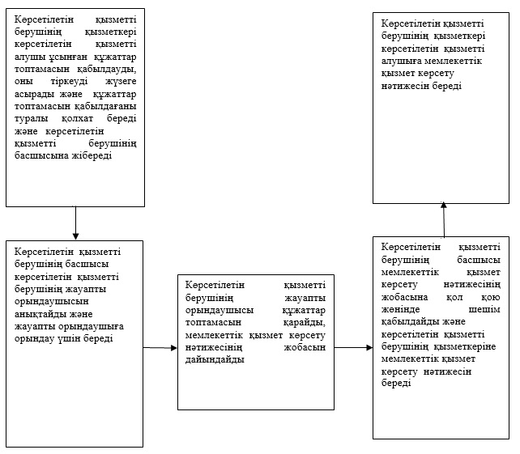

|  |  |  |  |  |  |  |  |
| --- | --- | --- | --- | --- | --- | --- | --- |
|  | |  |  | | --- | --- | |  | "Тұрғын үй көмегін тағайындау" | |  | мемлекеттік қызмет регламентіне | |  | 2-қосымша | |

      Функционалдық өзара әрекеттесу диаграммасы

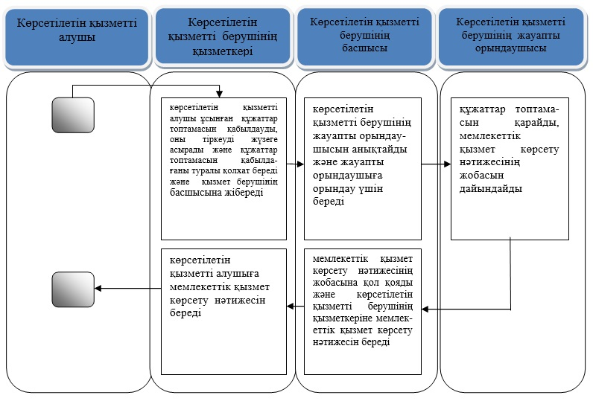

      Кесте. Шартты белгілер

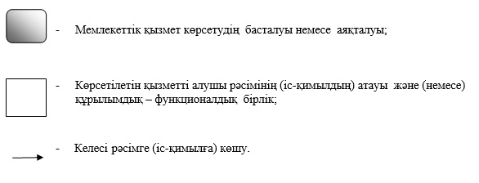

|  |  |  |  |  |  |  |  |  |  |
| --- | --- | --- | --- | --- | --- | --- | --- | --- | --- |
|  | |  |  | | --- | --- | |  | "Тұрғын үй көмегін | |  | тағайындау" мемлекеттік | |  | қызмет регламентіне | |  | 3 қосымша | |

      "Тұрғын үй көмегін тағайындау" мемлекеттік қызметті көрсетудің бизнес-үдерістерінің анықтамалығы  
      Ескерту. Регламент 3-қосымшамен толықтырылды - Алматы қаласы әкімдігінің 28.10.2014 № 4/885 қаулысымен (алғаш ресми жарияланғаннан кейін күнтізбелік он күн өткен соң қолданысқа енгізіледі).



      Шартты белгілер:



      

© 2012. Қазақстан Республикасы Әділет министрлігінің «Қазақстан Республикасының Заңнама және құқықтық ақпарат институты» ШЖҚ РМК